TP Radar Doppler MDU1130 - Mise en œuvre
Franck Daout
2026-06-25
Table des matières

Preface
Ce document repose en partie sur des formations organisées à l’IUT de Ville-d’Avray pour la Licence Professionnelle Mesures Hyperfréquences et Radiocommunications (LP MHR), et au Centre de Formation de la Défense dans le cadre d’une initiation radar.
Mots-clés
- radar doppler, radar impulsionnel, tête radar MDU1130.
Objectifs
- Comprendre la différence entre un radar doppler et un radar impulsionnel.
- Comprendre le principe de fonctionnement d’un radar doppler.
- Mettre en œuvre un radar doppler : tête radar MDU1130
  - Déterminer sa portée.
  - Mesurer la vitesse d’une cible.

Auteur
Franck Daout est enseignant-chercheur à l’Université Paris Nanterre, à l’IUT de Ville-d’Avray. Il est responsable de la Licence Professionnelle Mesures Hyperfréquences et Radiocommunications.

Conditions d’utilisation
Ce travail est soumis à la licence Creative Commons Attribution 4.0 International License.”

Principe de fonctionnement d’un radar doppler

Radar doppler
Le principe d’un radar est d’illuminer une cible à l’aide d’une onde électromagnétique. Celle-ci reflète une partie de l’énergie et est donc détectable par la partie réception du Radar. L’écho renvoyé par la cible est de même fréquence que le signal émis si la cible est immobile, mais de fréquence différente si celle-ci est en mouvement. Cette caractéristique constitue l’effet doppler.
La variation de la fréquence étant proportionnelle à la vitesse de l’objet, il est donc possible de mesurer cette vitesse à partir de la fréquence doppler.
Contrairement au radar impulsionnel qui permet de détecter une cible radar et de déterminer sa position, un radar doppler (appelé aussi radar à ondes continues - “radar CW” pour continuous wave) ne permet que de mesurer la vitesse d’une cible.

Constitution
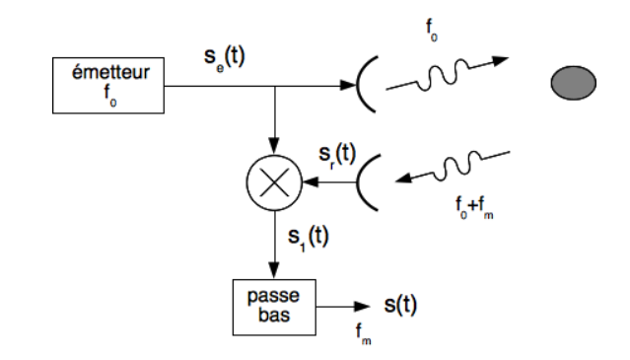
Figure 1: Principe du radar doppler (radar CW).
Un système radar doppler (Figure 1) est constitué d’un émetteur à la fréquence $f_{0}$. À la réception, l’onde réfléchie par la cible radar est démodulée à la fréquence $f_{0}$. Si une fréquence $f_{m}$ se superpose à la fréquence $f_{0}$, alors cette fréquence $f_{m}$ est détectée à la suite du filtre passe-bas.

Principe de la mesure de la vitesse radiale
Le principe (Figure 2) est une simple mesure de l’écart entre les fréquences émise ($f_{0}$) et reçue ($f_{0}+f_{m}$).
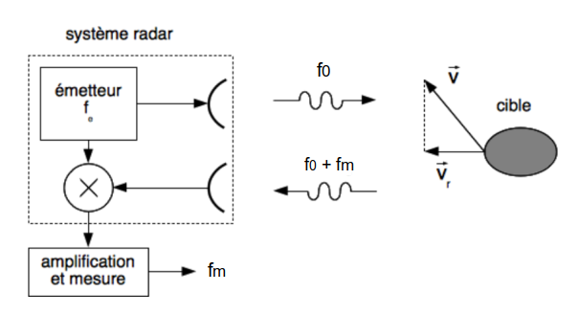
Figure 2: Principe de la mesure de la vitesse.
La valeur de la vitesse radiale $V_{r}$ s’exprime en fonction de la fréquence doppler $f_{m}$ et de la fréquence émise $f_{0}$ :
$$f_{m}=\frac{2V_{r}}{λ}=\frac{2V_{r}f_{0}}{c} \left(1\right)$$
avec $c$ la vitesse de la lumière.
Ce type de système (Figure 2) ne peut pas mesurer de distance. En effet, une distance ne peut être mesurée qu’avec un retard, ce qui est équivalent à un déphasage dans le cas d’une onde continue. Dans ce cas, l’ambiguïté de phase est donnée “modulo” $2π$.
Ainsi, il faudrait une fréquence d’émission très faible (de l’ordre du kHz) pour localiser des cibles à plusieurs centaines de mètres. La conséquence serait alors l’utilisation d’antennes de dimensions très importante.

MDU1130 : Étude de la datasheet
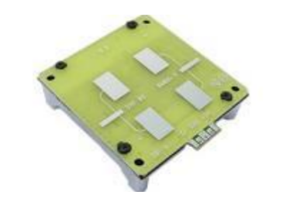
Figure 3: Tête radar doppler MDU1130.
La tête doppler MDU1130 est une tête radar doppler bande X. Sa datasheet est disponible via ce lien.
Application
- À partir des descriptions constructeurs, déterminer :
  - La fréquence d’émission, en déduire la longueur d’onde.
  - Le gain des antennes.
  - La sensibilité du récepteur pour un RSB de 10 dB et pour un RSB de 0 dB.
  - La puissance émise.
- En supposant que la cible se déplace entre 0.001 m/s et 10 m/s, déterminer la plage de fréquence doppler.
- En supposant que la cible a une SER de 0 dBm2, déterminer la portée du système radar étudié.

Mise en œuvre de la tête radar MDU1130
Le module MDU1130 (Figure 4) s’alimente à partir d’une tension continue de 5 V. Le signal démodulé (signal Doppler) est disponible sur la sortie IF.
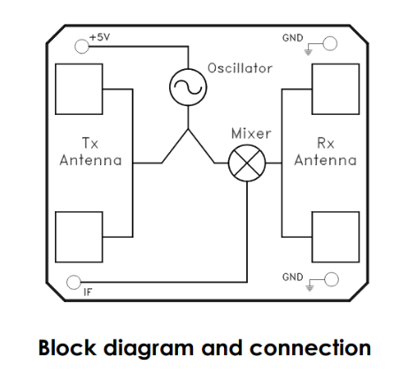
Figure 4: Branchement du module MDU1130.

 Attention
Ne pas dépasser la tension d’alimentation → vérifier la valeur de votre alimentation.
Ne pas alimenter la broche IF.

Manipulation : Mesure de la vitesse d’une cible
Application
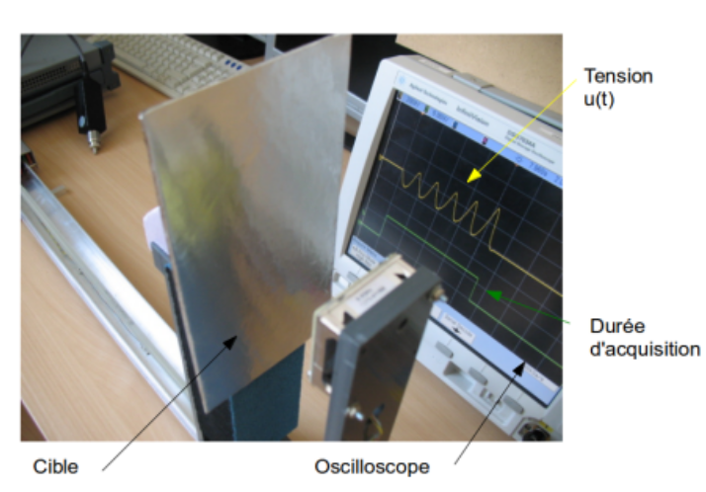
Figure 5: Principe de mesure de vitesse - à adapter en fonction du matériel disponible.
Une cible est déplacée devant les antennes du module MDU1130 (Figure 5). Dans cette partie, choisir la cible qui présente la plus grande surface. La nature de la cible modifie l’amplitude du champ réfléchie. Dans la mesure du possible, déplacer la cible dans l’axe du radar avec une vitesse constante.
La mesure de la vitesse est réalisée en observant l’oscilloscope.
- Realiser différentes mesures de vitesse de cible.
- Modifier la nature de la cible et mesurer son influence sur le signal reçu. Cela modifie-t-il la fréquence doppler ?

Complément : un peu de physique
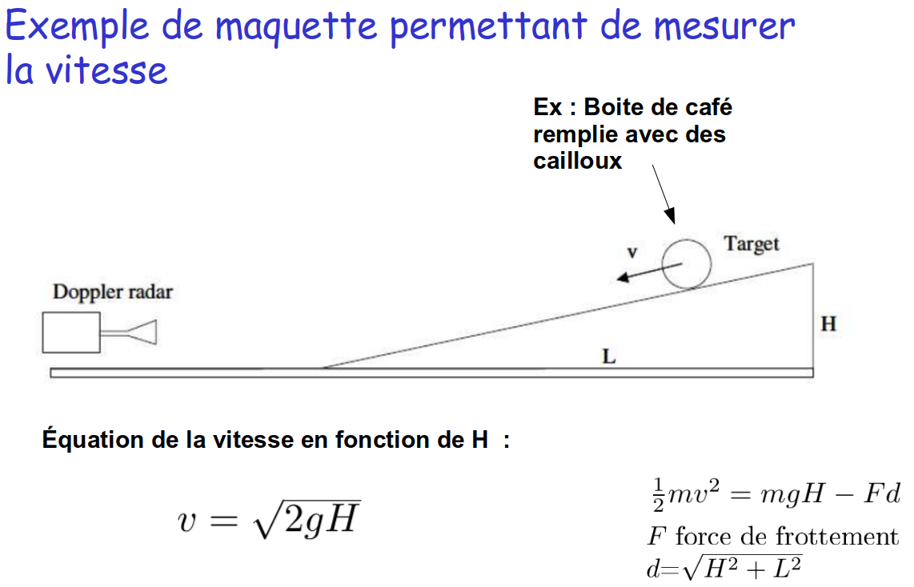
Figure 6: Exemple de banc de mesure de vitesse.

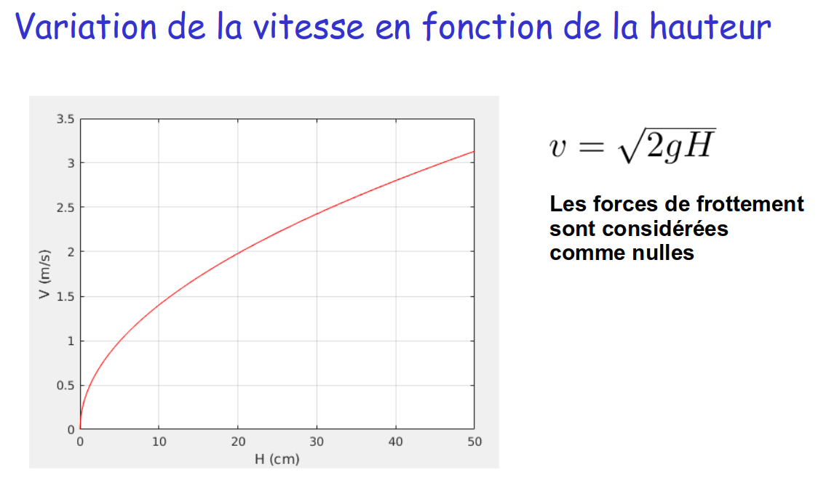
Figure 7: Courbe de vitesse en fonction de $H$.

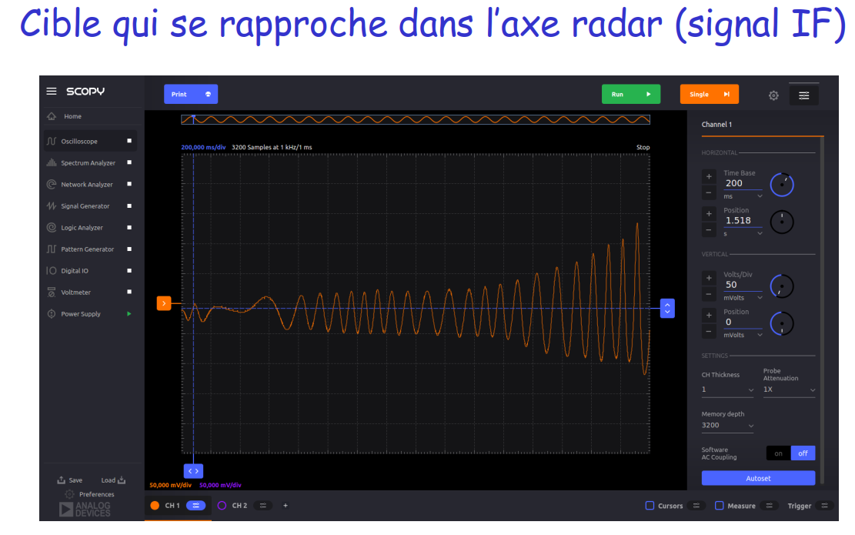
Figure 8: Exemple de mesure - signal observé sur l’oscilloscope.

